МБС(К)ОУ «Белоевская специальная (коррекционная) общеобразовательная школа-интернат VIII вида» Кудымкарский район Пермский край

Программа кружка
по русскому языку

«Превращение слов»
5 класс

Составила:
учитель русского языка и литературы
Сыстерова Е.А.

- год
- Пояснительная записка.

Развитие пытливости, любознательности каждого ученика, воспитание любви к знаниям, интереса к познавательной деятельности является важной и необходимой целью, стоящей перед учителем. Решение этой цели осуществляется как на уроке, так и во внеурочное время, на занятиях кружка «Превращение слов». Программа курса составлена в соответствии с требованиями Федерального государственного образовательного стандарта общего образования.
Одним из средств пробуждения интереса к предмету являются занимательные игры: игры на развитие речи, на пополнение словарного запаса детей. Хорошим средством занимательности, используемым в учебных целях, являются такие игры, как кроссворды, ребусы, калейдоскопы и другие, дополненные различными грамматическими заданиями. Программа данного курса позволяет показать учащимся, как увлекателен, разнообразен, неисчерпаем мир слова, мир русской грамоты. Особое внимание на занятиях по факультативу “Превращение слов” следует обращать на задания, направленные на развитие устной и письменной речи учащихся. Некоторые грамматические задания несколько опережают программный материал по русскому языку, ведь творческие возможности учащихся развиваются при решении нестандартных задач, носящих поисковый характер.
На занятиях дети работают с художественной литературой, толковыми и орфографическими словарями.
Необходимость и новизна разработанного мною курса заключается в желании детей узнать нечто новое о русском языке через занимательные игры, знакомые и любимые детям.
II. Цель и задачи курса.
Цель курса: расширить, углубить и закрепить у школьников знания по русскому языку, показать учащимся, что и занимательные игры могут помочь увлекательно учить русский язык.
Факультатив по русскому языку ставит следующие задачи:
Обучающие:

- Развитие интереса к языку как учебному предмету;
- Совершенствование общего языкового развития
школьников;
- Приобретение знаний, умений, навыков по грамматике русского языка;

Воспитывающие:

- Воспитание любви к русскому языку;
- Формирование усидчивости, внимания, выдержки и терпения, готовности к волевым действиям, настойчивости;
- Воспитание культуры обращения с книгой;

Развивающие:

- Расширение и углубление программного материала, кругозора детей;
- Пробуждение у учащихся потребности к самостоятельной работе над познанием родного слова и над своей речью;
- Развивать умение пользоваться толковыми и орфографическими словарями;
Грамматические задания направлены на достижение конкретных дидактических целей:

- Совершенствование навыков правописания;
- Развитие речевого и фонематического слуха;
- Пополнение лексического запаса

III. Особенности программы «Превращение слов»

Грамматические задания для самостоятельной работы лучше рекомендовать тем ученикам, которым интересно их выполнять. Остальные могут выполнять их фронтально, при этом каждый ученик должен предложить свое решение и обосновать его.
Организация факультативных занятий основывается на следующих принципах:
- добровольности участия;
- научности;
- сознательности и активности;
- наглядности;
- доступности;
- связи теории с практикой;
- индивидуального подхода.

Включение элементов занимательности является обязательным для занятий с младшими школьниками. Вместе с тем широкое привлечение игровых элементов не должны снижать обучающей и развивающей роли внеурочной работы по русскому языку.
Данная программа по русскому языку позволяет показать учащимся, как увлекателен, разнообразен, неисчерпаем мир слов. Эта программа обращает внимание учителя на все стороны языка, рассматривает слово в грамматическом и лексическом плане.
В приложениях к программе даны примеры занимательных игр.
IV. Формы проведения занятий
- практические занятия с применением занимательных игр;
- игровые занятия по развитию речи и пополнению словарного запаса детей;
- орфографический и лексический анализ текстов художественной литературы;
- самостоятельная работа (индивидуальная и групповая) по работе с разнообразными словарями;
- урок- викторина;
- беседа.

V. Описание места курса в учебном плане
Программа рассчитана на 1 год. Занятия проводятся 1 раз в неделю по 40 минут. Курс изучения программы рассчитан на учащихся 5-х классов.

VI. Планируемые результаты.
Личностные результаты:
- осознавать роль языка и речи в жизни людей;
- умение чувствовать красоту и выразительность речи, стремиться к совершенствованию собственной речи;
- любовь и уважение к Отечеству, его языку, культуре;
- интерес к изучению языка;
- обращать внимание на особенности устных и письменных высказываний других людей.
Метапредметные результаты:
Регулятивные УУД:
- определять и формулировать цель деятельности с помощью учителя;
- учиться высказывать своё предположение (версию) на основе работы с материалом;
- учиться работать по предложенному учителем плану
Познавательные УУД:
- пользоваться словарями;
- находить ответы на вопросы в тексте;
- делать выв оды в результате совместной с учителем работы;
Коммуникативные УУД:
- оформлять свои мысли в устной и письменной форме (на уровне предложения или небольшого текста);
- учиться работать в паре, группе; выполнять различные роли (лидера, исполнителя).
- высказывать и обосновывать свою точку зрения;
- слушать и понимать речь других; пользоваться приёмами слушания: фиксировать тему (заголовок), ключевые слова;
VII. Содержание программы. Тематическое планирование.
Тематическое планирование (34 часа)

№  занятия | Тема занятия | Грамматические задания, виды работы учащихся | Колич.  часов | Дата
1 | Хорошо ли ты знаешь русский язык?  Рассказ-беседа на тему «Что это значит- хорошо знать русский язык?» | Тестовая работа | 1
2 | Кроссворд.  «Кроссворд с картинками» | Работа со словарными словами | 1
3 | Кроссворд «Народные загадки» | Слова с безударными гласными и парными согласными | 1
4 | Кроссворд с картинками «В мире книг» | Заглавная буква | 1
5 | Составление кроссвордов. |  | 1
6 | Мой язык.  Игры для пополнения словарного запаса детей. «Кто быстрее?» |  | 1
7 | Чайнворд.  Игра «Игрушки» (составление чайнворда) | Нахождение в словах изученных орфограмм | 1
8 | Чайнворд «Спортивный праздник» | Составление рассказа, работа с толковым словарем | 1
9 | Чайнворд «Каникулы впереди» | Написание предлогов со словом | 1
10 | Игры для развития речи. «Из одного слова», «Да и нет» |  | 1
11 | Криптограмма- тайное письмо. Криптограмма «Народная мудрость» | Слова с безударными гласными и парными согласными, списывание, объяснение пословиц. | 1
12 | Криптограмма «Ты знаешь эту песню?» | Исполнение песни «Солнечный круг», слова, оканчивающиеся на «- тся» | 1
13 | Криптограмма.  Литературная криптограмма- загадка | Работа с книгами, списывание, постановка вопросов к словам | 1
14 | Ребус.  «Ребусный код» | Нахождение в словах изученных орфограмм | 1
15 | Ребус.  Ребусы «10 слов», «Наш класс» | Составление и запись рассказа | 1
16 | Ребус.  Ребусы «Города мира» | Заглавная буква (названия городов и стран), работа с картой | 1
17 | Ребус.  Ребусы «Расписание уроков» | Удвоенные согласные | 1
 | Игры для развития речи. «Картинки- загадки», «Шаги», «Два круга» |  | 1
18 | Калейдоскоп: прямое и переносное значение слова. Калейдоскоп «Рассыпанные буквы» | Имя прилагательное | 1
19 | Калейдоскоп.  Плетенка «Домашние животные», калейдоскоп «Говорящие картинки» | Работа с пословицами, смысловая группировка слов. | 1
 | Игры для пополнения словарного запаса детей. «Ступеньки» |  | 1
20 | Сканворд. Детский сканворд с картинками. | ь- разделительный и показатель мягкости | 1
21 | Сканворд.  Сканворды для детей без картинок | Проверяемые и непроверяемые безударные гласные | 1
22 | Сканворд.  Сканворд сотовый детский | Нахождение в словах изученных орфограмм | 1
23 | Игры для развития речи. «Какие бывают слова». Многозначные слова. |  | 1
24 | Филворд. Правила отгадывания филвордов. Филворд «Герои сказок и мультфильмов» | Работа с книжной выставкой, оформление записи авторов и названий книг | 1
25 | Филворд.  Филворд «Грибы», «Овощи и фрукты» (экзотические) | Род несклоняемых имен существительных (знакомство) | 1
26 | Филворд.  Филворд «Составь слово» | Составление рассказа на заданную тему | 1
27 | Игры для пополнения словарного запаса детей. Игра «Столбики слов» |  | 1
28 | Анаграммы. Слова- анаграммы в стихах. | Работа с толковыми словарями, составление предложений, главные члены предложения, части речи | 1
29 | Анаграммы.  Анаграммы «Фрукты», «Ягоды», «Овощи» | Мини- сочинение «Моя любимая…» | 1
30 | Игра Пропавшие буквы» | Нахождение в словах изученных орфограмм, работа с толковыми словарями | 1
31 | Коварная викторина про слова | Нахождение в словах изученных орфограмм, работа с толковыми словарями | 1
32 | Мини- викторина «Про лягушку- квакушку» | Нахождение в словах изученных орфограмм, работа с толковыми словарями | 1
33 | Метаграмма. | Работа с толковыми словарями, оставление предложений, нахождение в словах изученных орфограмм | 1
34 | Палиндромы (перевертыши). Палиндромные фразы. | Разбор предложения по членам и по частям речи | 1

Содержание занятий.
Тема1. Хорошо ли ты знаешь русский язык?
Тема 2. Кроссворд.
Рассказ-беседа «Что это значит- хорошо знать русский язык».Тестовая работа «Хорошо ли я знаю русский язык».
Из истории возникновения кроссвордов. Разновидности кроссвордов. Правила отгадывания кроссвордов. Отгадывание «Кроссворда с картинками». Работа со словарными словами. Работа с орфографическим словарем.
Тема 3. Кроссворд «Народные загадки».
Отгадывание народных загадок и решение кроссворда. Слова с безударными гласными и парными согласными (нахождение и проверка).
Тема 4. Кроссворд с картинками.
Кроссворд с картинками «В мире книг». Запись авторов и названия книг, встречающихся в кроссворде. Правила оформления записи.
Тема 5. Составление кроссвордов.
Правила составления кроссвордов. Групповая работа над составлением кроссворда. Защита кроссвордов.
Тема 6. Мой язык.
Игра для пополнения словарного запаса детей «Кто быстрее?». Работа со словарями.
Тема 7. Чайнворд.
Что такое «чайнворд». Принцип игры в чайнворд. Игра «Игрушки» (составление чайнворда). Нахождение в словах изученных орфограмм.
Тема 8. Чайнворд «Спортивный праздник».
Отгадывание чайнворда. Составление рассказа «Мой любимый вид спорта». Работа с толковым словарем.
Тема 9. Чайнворд «Каникулы впереди».
Отгадывание чайнворда. Отработка умения писать слова с предлогами.
Тема 10. Игры для развития речи.
Игры «Из одного слова», «Да и нет».
Тема 11. Криптограмма.
Криптограмма- тайное письмо. Криптограмма «Народная мудрость». Работа с пословицами. Упражнение в написании слов с парными согласными и безударными гласными.
Тема 12. Криптограмма «Ты знаешь эту песню?».
«Расшифровка» криптограммы. Исполнение песни. Работа над словами, оканчивающимися на «- тся».
Тема 13. Криптограмма.
Литературная криптограмма-загадка. Работа с художественной литературой. Группировка слов по частям речи.
Тема 14. Ребус.
«Ребусный код» (правила разгадывания ребусов). Нахождение в словах изученных орфограмм.
Тема 15. Ребус.
Ребусы «10 слов», «Наш класс». Составление рассказов по темам ребусов.
Тема 16. Ребус.
Ребусы «Города мира». Нахождение городов на карте мира. Запись названий городов и стран. Повторение правил написания имен собственных.
Тема 17. Ребус.
Ребусы «Расписание уроков». Написание слов с удвоенными согласными. Работа со словарями.
Тема 18. Калейдоскоп.
Калейдоскоп: прямое и переносное значение слова. Калейдоскоп «Рассыпанные буквы». Прямое и переносное значение слова. Составление словосочетаний «имя существительное + имя прилагательное».
Тема 19. Калейдоскоп.
Плетенка «Домашние животные», калейдоскоп «Говорящие картинки». Работа с пословицами, толковыми словарями. Группировка слов по частям речи.
Тема 20.Сканворд.
Детский сканворд с картинками. Работа над правописанием слов с ь (разделительным и показателем мягкости)
Тема 21.Сканворд.
Сканворды для детей без картинок. Проверяемые и непроверяемые безударные гласные.
Тема 22.Сканворд.
Сканворд сотовый детский. Нахождение в словах изученных орфограмм.
Тема 23. Игры для развития речи.
Игра «Какие бывают слова». Многозначные слова. Подбор многозначных слов. Составление предложений.
Тема 24. Филворд.
Правила отгадывания филвордов. Филворд «Герои сказок и мультфильмов».Имена собственные.
Тема 25. Филворд.
Филворд «Грибы», «Овощи и фрукты» (экзотические). Род несклоняемых имен существительных.
Тема 26. Филворд.
Филворд «Составь слово». Составление рассказа на заданную тему.
Тема 27. Игры для пополнения словарного запаса детей.
Игра «Кто быстрее?»
Тема 28. Анаграммы.
Слова- анаграммы в стихах. Работа с толковыми словарями, составление предложений, разбор предложений по членам и по частям речи.
Тема 29. Анаграммы.
Анаграммы «Фрукты», «Ягоды», «Овощи». Написание мини- сочинения «Мой любимый фрукт (овощ, ягода)». Употребление в речи имен прилагательных.
Тема 30. Игра «Пропавшие буквы».
Звуки и буквы. Работа с толковыми словарями. Нахождение в словах изученных орфограмм.
Тема 31. Коварная викторина про слова.
Смыслоразличительная роль звуков. Работа с толковыми словарями. Нахождение в словах изученных орфограмм.
Тема 32. Мини- викторина «Про лягушку- квакушку».
Расширение словарного запаса детей: слова с буквосочетанием «ква». Работа с толковыми словарями. Нахождение в словах изученных орфограмм. Составление предложений.
Тема 33. Метаграмма.
Работа с метаграммами в стихотворной форме. Работа с толковыми словарями. Нахождение в словах изученных орфограмм. Составление предложений.
Тема 34. Палиндромы (перевертыши).
Палиндромные фразы. Слова-антонимы. Разбор предложения по членам и по частям речи.

Основные требования к знаниям и умениям
учащихся к концу 1-го года занятий
Обучающиеся должны знать:
Главные члены предложения.
Отличие звука от буквы.
Признаки гласных и согласных звуков.
Антонимы, многозначные слова. Системные связи слов.
Обучающиеся должны уметь:
Писать правильно слова с удвоенными согласными.
Писать предлоги раздельно со словами.
Правильно произносить звуки, выделять звуки в слове.
Объединять слова в группы.
Проверять и правильно писать слова с безударной гласной в корне слова, с парными звонкими и глухими согласными.
Правильно писать слова с ь.
Составлять текст на заданную тему.
Работать со словарями.
Отгадывать загадки, ребусы, головоломки, шарады, анаграммы, чайнворды, ребусы, филворды, кроссворды.

Список литературы:
- Волина В. В. Веселая грамматика. М.: Знание, 1995 г.
- Волина В. В. Занимательное азбуковедение. М.: Просвещение, 1991 г.
- Волина В. В. Русский язык. Учимся играя. Екатеринбург ТОО. Издательство “АРГО”, 1996
- Граник Г. Г., Бондаренко С. М., Концевая Л. А. Секреты орфографии. Москва “Просвещение”, 1991 г.
- Журналы: “Начальная школа”, “Веселые картинки”, “Мурзилка”, «Миша», «Смекалочка».
- Превращения слов. Учебное пособие. Сост. Полякова А. В. Москва “Просвещение”, 1991 г
http://www.budurada.ru/?show_aux_page=37
http://zanimatika.narod.ru/Book3.htm
http://fedoseevaln.ucoz.ru/index/ljuboznajka/0-16
http://www.razumniki.ru/anagramma.html
http://www.potehechas.ru/crossword/filword.shtml
http://www.scancross.ru/detscansfoto.html

Приложение №1.(к темам 2-5)
Кроссворд (англ. Crossword)-пересекающиеся слова. Кроссворды различаются по форме и по содержанию. Часто они составлены по темам.
Слова в кроссвордах подбираются по определениям или по картинкам и вписываются в клеточки по горизонтали и вертикали по цифрам.
Из истории кроссворда

При раскопках древнеримского поселения Коринум в 1868 году в Англии была найдена плита с изображенным на ней рисунком, очень похожим на кроссворд. Находка датировалась III–IV веками. Нечто подобное было обнаружено и на колонне в знаменитых Помпеях при раскопках 1936 года. Это творение относилось к 79 году нашей эры и поражало тем, что кроссворд мог читаться одинаково слева направо, справа налево, сверху вниз и снизу вверх.
Кроссворд, в современном понимании этого слова, появился совсем недавно, около века назад. Версии его возникновения на сегодняшний день очень противоречивы. Три страны — Великобритания, Соединенные Штаты Америки и Южно-Африканская Республика — оспаривают ныне право называться родиной кроссворда.

Из трех версий происхождения первого в мире кроссворда за основу взята американская: как-никак названы конкретный автор, дата издания, печатный орган. Жители США утверждают, что первый в мире кроссворд был опубликован 21 декабря 1913 года в воскресном приложении «Fun» к газете «Нью-Йорк Уорлд» и придумал его журналист Артур Уинн, эмигрировавший в Америку из Англии. Один издатель поручил Уинну составить к рождественским праздникам приложение к газете, которое вызвало бы интерес не просто отдельного читателя, но сразу целой семьи. И тут журналист вспомнил, как его дед задавал ему в детстве головоломки. Это были так называемые «магические квадраты», в которых горизонтали и вертикали заполнялись одинаковыми словами. Уинн усовершенствовал эту игру. Он решил, если слово в задаче будет встречаться только один раз, это сделает ее интереснее. И Уинн, что называется, попал в точку. Его изобретение так понравилось читателям, что они, в своих многочисленных письмах, просили газету продолжить печатать подобные задачи. Артур Уинн первым также применил в кроссворде затемненные клетки для разделения слов.
Если появление первого в мире кроссворда проверить сложно, то первый в России кроссворд, как считалось до последнего времени, был напечатан в журнале «Огонек» (№ 18) от 12 мая 1929 года. Недавно стали известны новые сведения о происхождении первого русского кроссворда. Журнал «Мир приключений» еще летом 1925 года ввел новый раздел «Переплетенные слова». Точно известно, что термин «крестословица» ввел русско-американский писатель В.В. Набоков.
Кроссворд с картинками
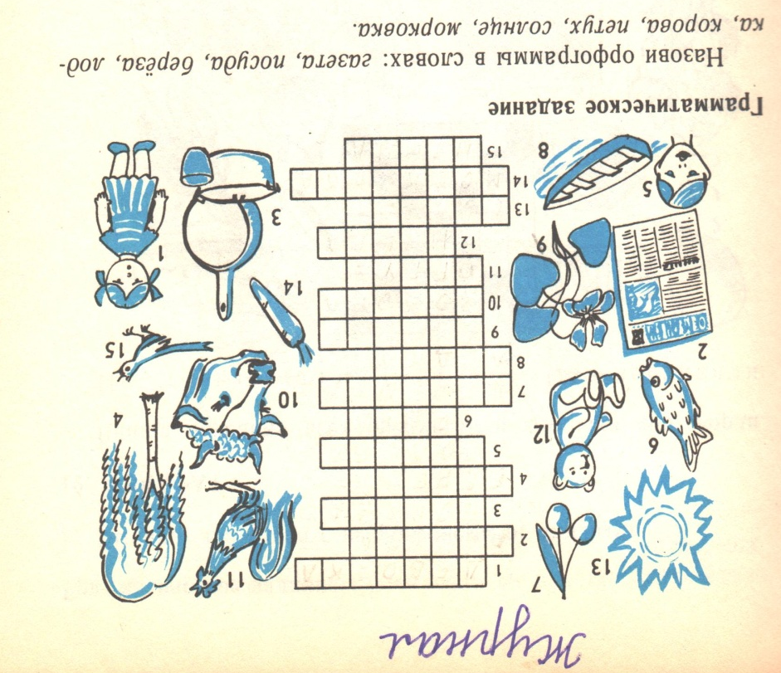

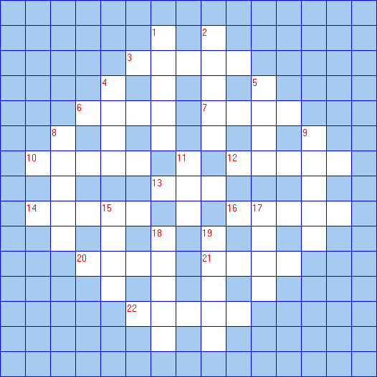
Кроссворд «Народные загадки»
По горизонтали:
3. Без рук, без ног, стучит, в избу просится.
6. Серый брат, из -за куста хват.
7. Бежит, бежит - не выбежит, течёт, течёт - не вытечет.
10. Не зверь, не птица, нос, как спица.
12. По горам, по долам ходит шуба да кафтан.
13. Сидит дед, многими шубами одет, кто его раздевает, слёзы проливает.
14. Не куст, а с листочками, не рубашка, а сшита, не человек, а рассказывает.
16. Был ребёнок, не знал пелёнок, стал стариком, сто пелёнок на нём.
20. Ела, ела дуб, дуб, поломала зуб, зуб.
21. Маленький Иван - костяной кафтан.
22. Малые малышки, зелёные катышки, сквозь землю прошли, на тычинку вползли.
По вертикали:
1. Сама толста, щека тепла, а рот красен.
2. Без хвоста, без мордочки два соболя на жердочке, им не спится, не сидится, хочется воды напиться.
4. Заря - зарница, красная девица, по лугу гуляла, бусы потеряла, месяц видел, а солнце украло.
5. Поля стеклянные, ограды деревянные.
8. Высока колода, да колюча борода.
9. Белый, а не снег, сладкий, а не мёд.
11. Чёрен, а не ворон, рогат, да не бык, шесть ног без копыт: летит - воет, а сядет - землю роет.
15. Маленький, удаленький, сквозь землю прошёл, красну шапочку нашёл.
17. В поле мешалкой, в мешке жемчугом.
18. Чёрная собачка, свернувшись, лежит, не лает, не кусает, а в дом не пускает.
19. Кланяется, кланяется, придёт домой - растянется.

Кроссворд «В мире книг»

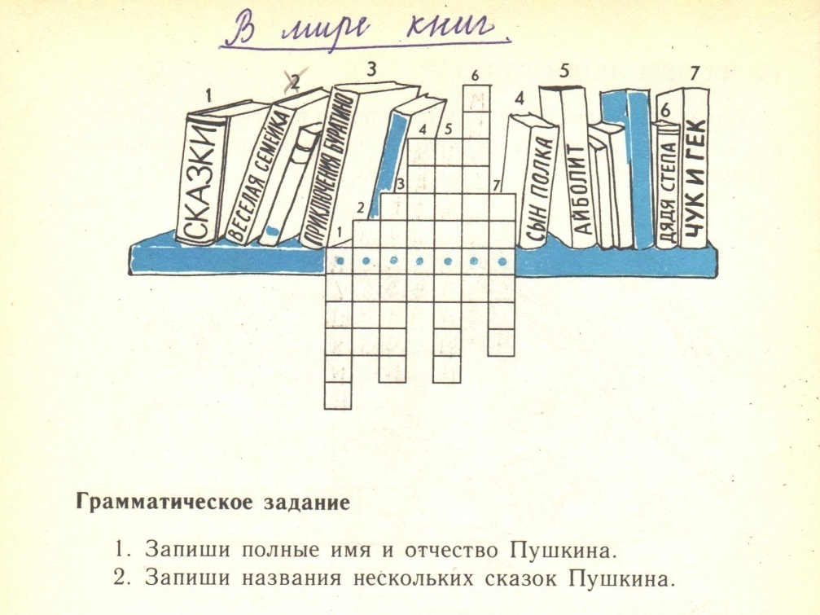

Приложение №2.(к теме 6)
Игра «Кто быстрее?»
Учитель рисует несложную фигуру, которую дети срисовывают в тетрадь (или выдает готовые). Задача детей - вписать слова, пользуясь данными буквами.
Игру прекращают после того, как один из учеников закончит подбор слов. Проверка осуществляется под контролем учителя. За каждое правильно названное слово- 1 балл. Выигрывает тот, кто набрал больше всего баллов в течение всех вариантов игры.

к

о

л
о
б
о
к
к
к
к
к
к
к
к

м
а
м
а

Приложение №3.(к темам 7-9)
Чайнворд - английское слово и означает цепь слов.
Принцип игры заключается в том, что слова следуют одно за другим в виде цепочки, в которой последняя буква первого слова является первой буквой следующего и т. д. В клеточки чайнворда вписываются или названия изображенных предметов, или определения.

Чайнворд «Мой любимый вид спорта»
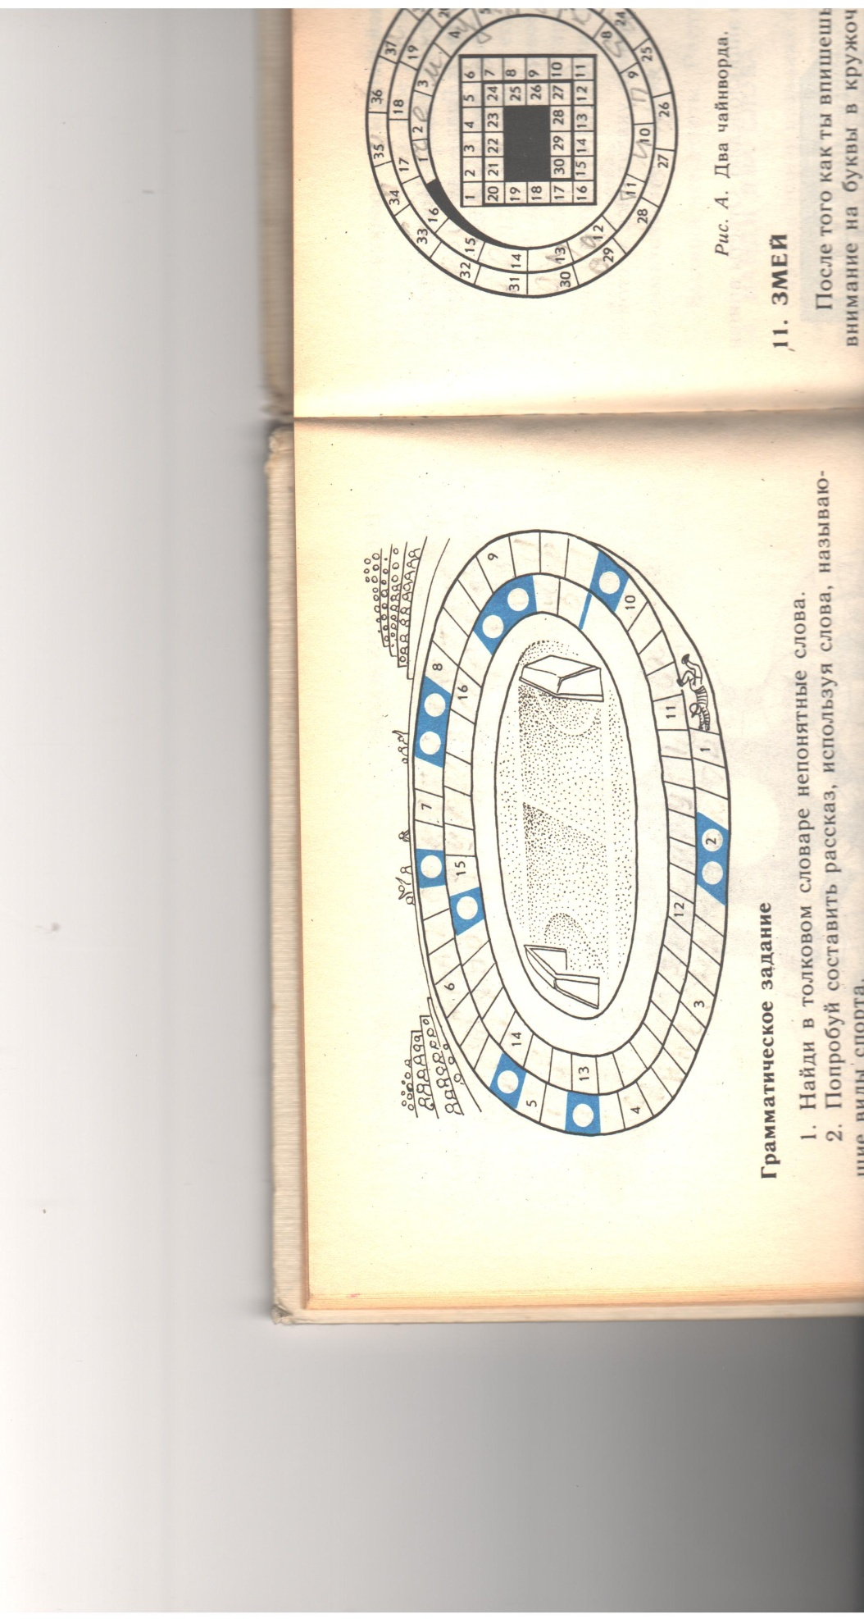
- Бокс. 2. Спринт. 3. Теннис. 4. Старт. 5. Тренер. 6. Ракетка. 7. Атака. 8. Атлет. 9. Турнир. 10. Регби. 11. Интурист. 12. Троеборье. 14. Акробат. 15. Туризм. 16. Медаль.
Приложение №4.(к теме 10)
Игра «Из одного слова»
Учитель пишет на доске слово. Учащиеся составляют с этим словом предложения.
Соревнуются рядами. Учитель называет ученика, который быстро говорит свое предложение.
Слова часто меняются. Игра идет в быстром темпе.
Выигрывает ряд, набравший меньше всего штрафных очков (за неумение образовать предложение, за повторы сказанного, за ошибки в построении предложения или искажение смысла).

Игра «Да или нет»
Учитель проходит между рядами и задает ученикам вопросы. Дети должны отвечать быстро и коротко, избегая запрещенных слов «да» и «нет». Кто ошибся - встает.
Приложение №5.(к темам 11-13)
Криптограмма-слово греческое и означает тайное письмо.
В каждой криптограмме текст загадочно зашифрован с помощью цифр. Чтобы расшифровать текст, надо разгадать ключевые слова.
Криптограмма «Народная мудрость»
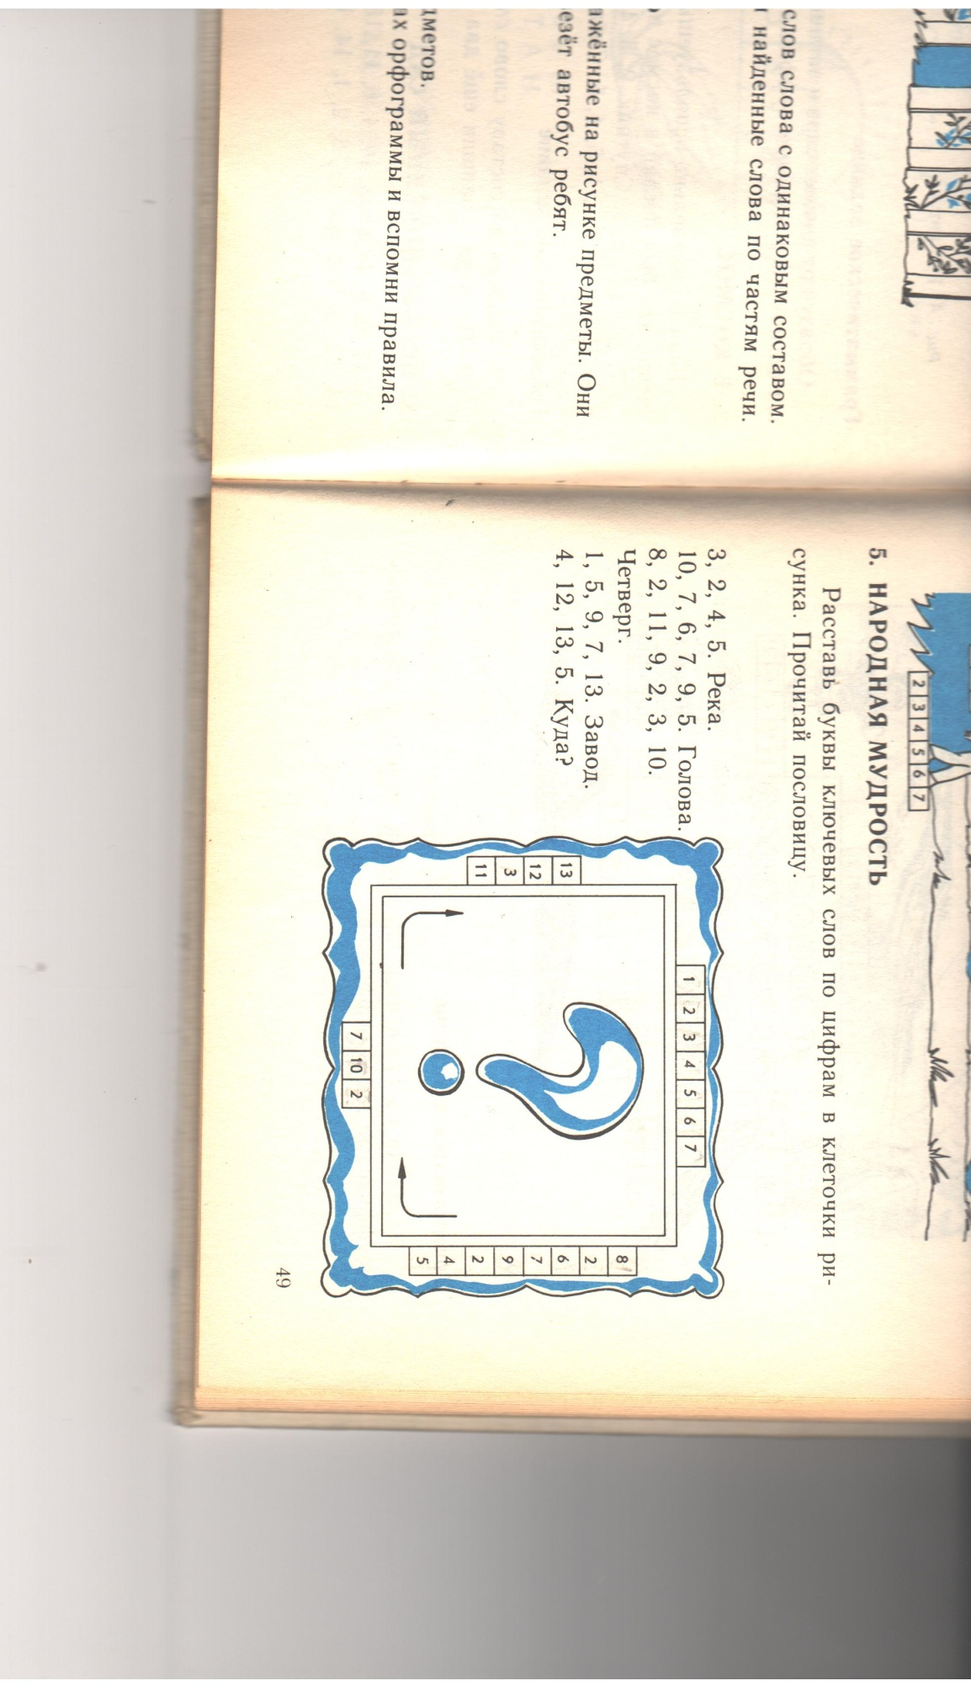
Приложение №6.(к темам 14-17)
Ребус - от латинского слова вещь, т. е. ребус означает вещами, предметами, с помощью вещей.
«Ребусный код»
- Названия предметов на рисунке читаются в именительном падеже.
- Перевернутый предмет на рисунке - читайте справа налево.
- Если слева или справа от предмета стоят один или два апострофа (похожи на крупные запятые), надо отбросить в начале или в конце слова одну или две буквы.
- Перечеркнутая буква около предмета означает, что она не читается.
- Если над перечеркнутой буквой написана другая буква, то она читается вместо зачеркнутой.
- Две буквы соединены знаком равенства – заменяйте буквы.
- Цифры над рисунком указывают, что по ним изменяется порядок букв в слове.
- Те части слова, которые напоминают предлоги перед, над, в, на, под, за, при, у, о, в ребусах показаны расположением букв.
- Те части слова, которые напоминают предлоги с, к, из, под, от, по, изображаются с помощью «шагающих» букв.
- Букву, которая составлена из другой буквы, читать с предлогом из.
- Отдельные части слова, напоминающие названия нот, изображаются нотами на нотном стане.
- Если часть слова напоминает имя числительное, то ее изображают цифрой или количеством предметов.
Ребус «Расписание уроков»
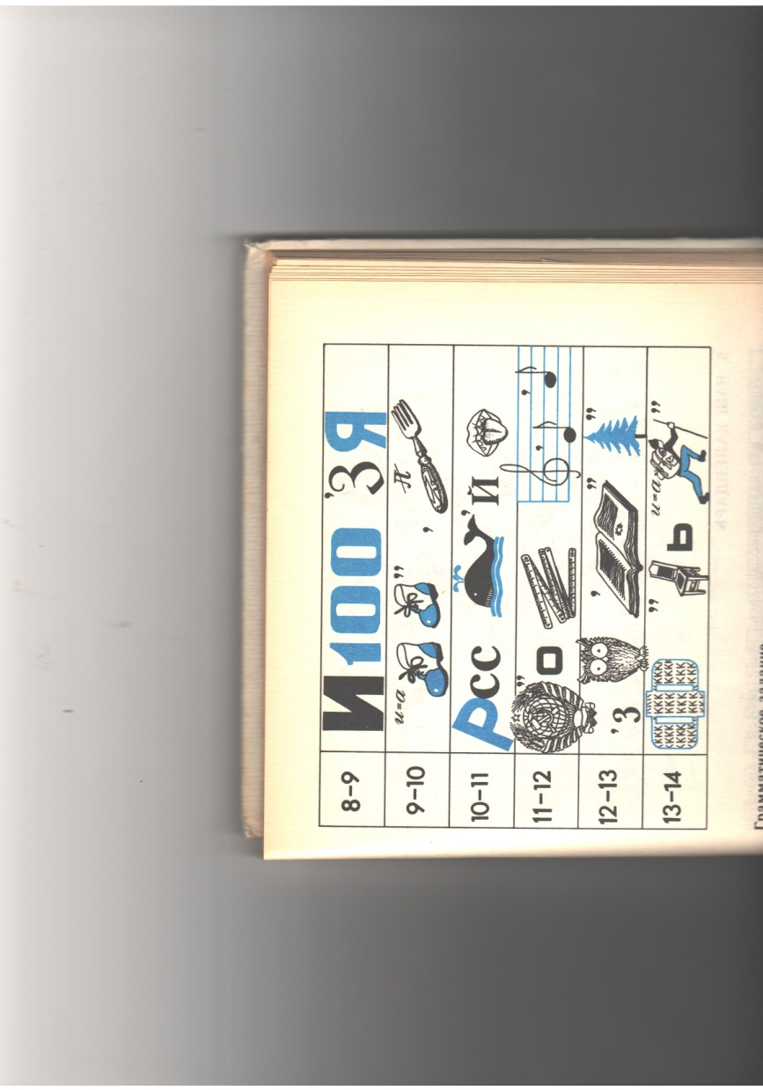
Приложение №7.(к темам 18-19)
КАЛЕЙДОСКОП
1. Оптический прибор-игрушка в виде трубки, внутри которой помещаются зеркала и разноцветные стеклышки, образующие при поворачивании трубки меняющиеся цветные узоры.
2. перен. Быстрая и беспорядочная смена чего-нибудь (лиц, явлений, событий, впечатлений).

Приложение №8.(к темам 20-22)
Сканворд с картинками
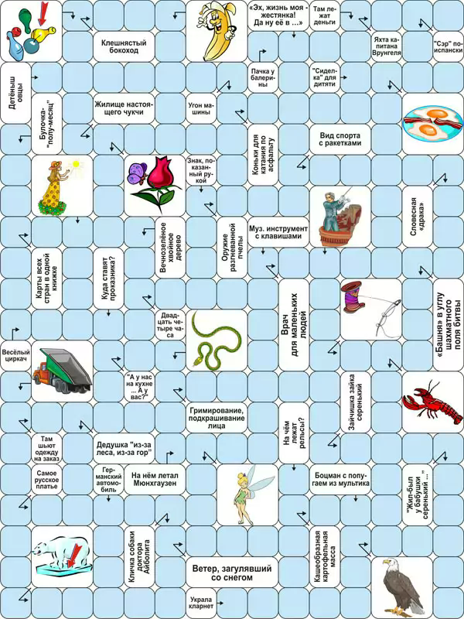
Сканворд без картинок
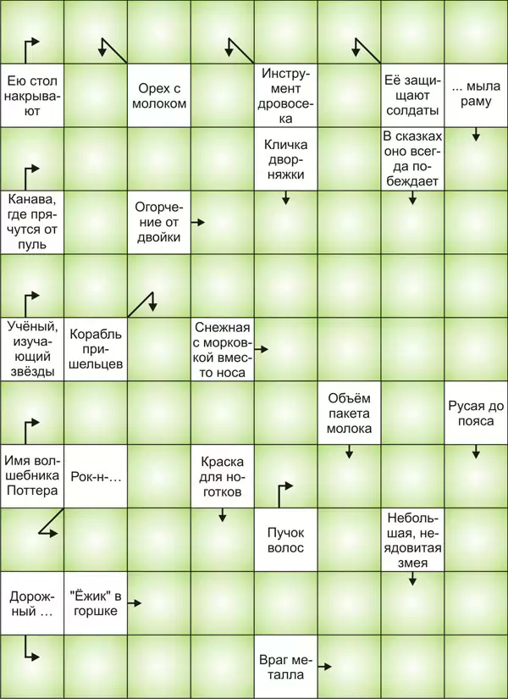
СКАНВОРД СОТОВЫЙ ДЕТСКИЙ

В сотовых кроссвордах слова вписываются вокруг клетки с определением по часовой стрелке, начиная с клетки, отмеченной стрелкой. Называется этот вид сканвордов так потому, что состоит из шестиугольников, напоминающих пчелиные соты. Все слова сотового сканворда одинаковы по длине и всегда вписываются в одном направлении.
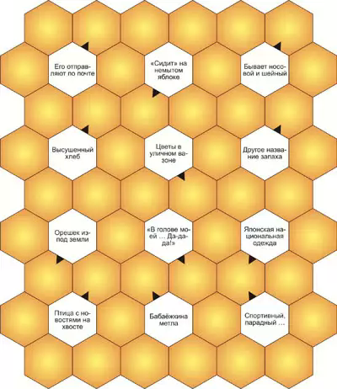
Приложение №9.(к теме 23)
Игра «Какие бывают слова.»
Есть сладкое слово - конфета.
Есть быстрое слово - ракета.
Есть кислое слово - лимон.
Есть слово с окошком - вагон.
Есть слово колючее - ежик.
Есть слово промокшее - дождик.
Есть слово упрямое - цель.
Есть слово зеленое - ель.
Есть книжное слово - страница.
Есть слово лесное - синица.
Есть слово пушистое - снег.
Есть слово веселое - смех.
Затем называете слово (например, дом, гроза, радость) и спрашиваете, каким оно может быть. Каждый игрок придумывает свое определение.
Приложение №10.(к темам 24-26)
Филворд - разновидность кроссворда, хорошо развивает зрительную память и учит правильному написанию слов. Слова читаются в разные стороны, сверху вниз и снизу вверх, могут произвольно "ломаться", но никогда не идут "по диагонали" и не пересекаются.
Филворд «Герои сказок и мультфильмов»
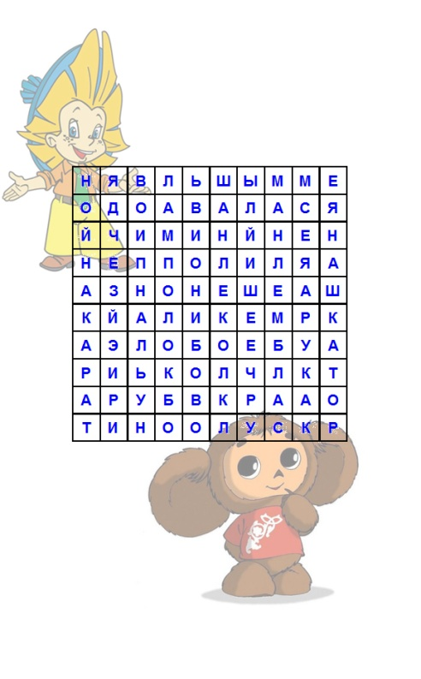
Филворд «Грибы»

В | О | Д | Т | О | К | Х | А | М | П | И | И | Г
И | Б | У | Р | М | Р | У | Ш | А | Ь | Н | Г | Р
К | О | Т | У | Е | Ж | А | С | Н | О | К | Р | О
М | В | И | К | В | О | К | У | Х | Н | И | О | Ф
Е | С | У | Л | И | К | Н | Я | Л | З | Ы | Р | О
Р | И | П | И | Г | 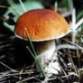 |  |  | В | О | С | Ж | Е
Л | Е | О | В | О |  |  |  | А | О | Д | К | А
Е | З | Р | У | В |  |  |  | Н | Ж | К | Ч | К
Н | Л | У | Ш | Е | Ш | А | Н | Е | Д | А | И | О
У | Ш | Г | К | А | Р | Я | К | В | Л | И | С | Н
А | К | О | В | И | К | Д | А | И | К | Ы | Р | Е
Ч | У | Й | Т | К | А | О | В | У | Й | Ж | С | Л
Е | Ш | Ч | А | А | К | В | А | Л | К | И | А | М

Грибы
  Трутовик
  Сухлянка
  Луговик
  Зеленушка
  Лисичка
  Масленок
  Дубовик
  Мерипилус
  Вешанка
  Валуй
  Дождевик
  Рыжик
  Ежовик
  Мокруха
  Рядовка
  Сыроежка
  Навозник
  Чешуйчатка
  Гигрофор
  Говорушка
  -

Филворд «Овощи и фрукты»
Л | А | С | Б | К | В | А | С | Т | О | М | Б | У
К | Е | В | Р | Ю | Ь | Л | Е | Ц | П | А | Т | Р
П | Н | О | Р | Е | Д | У | Р | Е | И | Н | У | А
А | Т | С | Е | Р | О | Г | Г | Р | П | Ф | Р | В
Т | И | С | Й | Е | Д | И | С | Е | Й | А | К | О
О | М | А | Б | А | 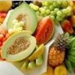 |  |  | Ф | О | Д | А | Г
Т | Н | Т | Л | К |  |  |  | Е | Й | Х | О | Р
Ы | А | Ж | А | Л |  |  |  | Р | А | А | Н | А
К | В | А | Я | А | Г | Е | М | А | К | Т | С | О
З | А | Л | И | Р | А | Н | Я | Й | У | К | О | К
И | С | И | С | О | Г | Н | И | Н | П | Й | В | А
Ф | Б | А | Т | А | Х | А | М | Ж | И | А | Я | Й
К | А | Ч | О | К | И | С | Р | И | Т | А | Х | А

Овощи и фрукты
  Манго
  Томат
  Фейхоа
  Физалис
  Патиссон
  Авокадо
  Тыква
  Маракуйя
  Брюква
  Топинамбур
  Инжир
  Свекла
  Баклажан
  Сельдерей
  -
  Стахис
  Гранат
  Айва
  Огурец
  Редис
  Кабачок
  Грейпфрут
  Питахайя
  Кокос

Приложение №11.(к теме 27)
Игра «Столбики слов»
Учитель пишет на доске одно слово. Задача детей- записать в столбики 5 слов, начинающихся с каждой буквы, входящей в данное слово.
М о с к в а
- …………. ……………. ………… ………….. ……….. ……………. и т.д.
- ……………. ……………..
- …………… ……………….
- ……………… ……………
- …………….. …………….

Приложение №12.(к темам 28-29)
Анаграмма - такая загадка, в которой при перестановке слогов и букв, а также при чтении справа налево слово приобретает новое значение.
В этих пяти парах слов нужно так переставить буквы, чтобы получились названия пяти овощей.

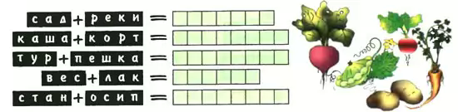 В этих шести парах слов нужно так переставить буквы, чтобы получились названия пяти ягод.
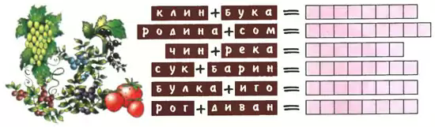
В этих пяти парах слов нужно так переставить буквы, чтобы получились названия пяти фруктов.
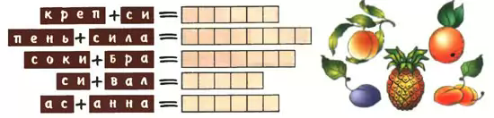
Анаграммы в стихах

  - ● В океане он живет
И мала ему река.
Буквы вставь наоборот –
Будет дергаться щека.
(Кит-тик)
● Меня найдешь на корабле,
Я – слово издавна знакомое.
Но буквы переставь во мне
И ты получишь насекомое.
(Корма-комар)
● Задачу ты решишь свободно:
Я – небольшая часть лица,
Но, если ты прочтешь меня с конца,
Тогда увидеть можно, что угодно.
(Нос-сон)
  - ● Меня разыскивают все,
Когда дефект есть в колесе,
Шоферу каждому в дороге
Могу я пользу принести,
Но поменяй местами слоги –
И буду я в лесу расти.
(Насос-сосна)
● Лежу я на земле,
Прибитая к железу,
Но буквы переставь –
В кастрюлю я полезу.
(Шпала-лапша)
● Эта птица в небе вьется.
А буквы поменяй местами,
Полный зёрен к земле гнется.
(Сокол-колос)
● Я прежде обувью служил,
Крестьянин мною дорожил.
Но если буквы переставишь,
Меня одеждой быть заставишь.
(Лапоть-пальто)
● Читаем мы направо смело -
Геометрическое тело.
Прочтем же справа мы налево -
Увидим разновидность древа.
(Куб-бук)
● Сперва чего-нибудь комплект.
Но буквы поменять местами,
И тут же явится нам с вами
Дворянский титул прежних лет
(Набор-барон)
● Я застываю на сосне,
Бываю и на ели.
Смените буквы так во мне.
Чтоб вы меня с картошкой съели.
(Смола-масло)

Приложение №13.(к теме 30)
Игра «Пропавшие буквы»

- Серый вол, голодный, злой,

Бродит по лесу зимой.

(Вол - волк)

- Стол высокий, метра три,

Крепко держит фонари.

(Стол - столб)

- Землю роет старый кот,

Под землёю он живёт.

(Кот - крот)

- Кран зажёгся голубой -

Фильм посмотрим мы с тобой.

(Кран - экран)

- Шар на шею повязал

И ангину не поймал.

(Шар - шарф)

- Лень с ветвистыми рогами

Мчит на встречу мне и маме.

(Лень - олень)

- От весёлой острой утки

Хохотали мы все сутки.

(Утки - шутки)

- Рыбки в лодочке сидят,

К поплавку прикован взгляд.

(Рыбки - рыбаки)

- Город наш нам каждый год

Урожай большой даёт.

(Город - огород)

- Час уже томится в печке

Каша вкусная из речки.

(Речка - гречка)

- Бобы - речные плотники,

Зубастые работники.

(Бобы - бобры)

- Чёлка рядом покружилась,

А потом мне в лоб вонзилась.

(Чёлка - пчёлка)

- Поработал славно рот -

Под землёй прорыл он ход.

(Рот - крот)

- Лечит дятел стол больной,

Дятел - лучший врач лесной.

(Стол - ствол)

- Сильная роза в саду бушевала,

Ливнем и ветром аж ветки ломала.

(Роза - гроза)

- На Иване папа спит

И тихонечко храпит.

(Иван - диван)

- Нарисую все вам сказки,

Были б только кисть и каски.

(Каски - краски)

- После дождика ужи во дворе -

Много радости босой детворе.

(Ужи - лужи)

- На солнечной пушке лесной

Цветы расцветают весной.

(Пушка - опушка)

- Гол измеряла Ира

В тетрадке транспортиром.

(Гол - угол)

- В теннис играют ракетой -

Знают и дети все это.

(Ракетой - ракеткой)

- Чтоб с болезнями не знаться,

Нужно спором заниматься.

(Спором - спортом)

- Дар боксёра сильным был -

С ног соперника он сбил.

(Дар - удар)

- Пастух на удочке играет,

Бурёнок в стадо собирает.

(Удочке - дудочке)

- Птичкам дайте вкусных кошек,

Червячков, зерна и мошек.

(Кошек - крошек)

- Светофора красный газ

Всех стоять заставит нас.

(Газ - глаз)

- Стоит у штурвала спокойно моряк,

Коль светит в ночи ему дружески мак.

(Мак - маяк)

- Бор густой и ароматный

С чесночком мне есть приятно.

(Бор - борщ)

Приложение №14.(к теме 31)
КОВАРНАЯ ВИКТОРИНА ПРО СЛОВА
- В состав какого молочного продукта входит коровий рог?
(Творог)
- Внутри какого насекомого помещается бочка, а внутри какого домашнего животного помещается бак?
(Бабочка и собака)
- Какое средство передвижения можно моментально вырезать из скатерти?
(Катер - скатерть)
- В каком мамином приспособлении для уборки обязательно есть осветительный прибор?
(Швабра)
- Как из ствола дерева без единого инструмента быстро сделать стол?
(Убрать букву «В»: ствол - стол)
- С каким цветком всегда и повсюду ходят все шпионы, чемпионы и пионеры?
(С пионом - шпион, чемпион, пионер)
- Какая часть линейки очень быстро тает на солнышке?
(Средняя часть - л-иней-ка)
- Какой овощ всегда с собою носит черепаха?
(Репу - черепаха)
- Какой хищник всегда пасётся в клевере и левкоях?
(Лев - клевер, левкои)
- Какой овощ обязательно нужен для изготовления каблуков?
(Лук - каблук)
- Какое животное жить не может без уроков?
(Сурок)
- Какую крупу каждый турист обязательно берёт с собой в поход?
(Рис - турист)
- Для какого важного дела может послужить автомобилисту половинка горошины?
(Для замены износившейся шины - горо-шина)
- Что общего у медведя и медузы?
(Три первых буквы: медведь - медуза)
- Кто всегда стоит в воротах?
(Вор - ворота, а не вратарь, который стоит в воротах только во время матча)
- Что шумит на ветру в каждом колесе?
(Лес - колесо)
- С каким знаком препинания неразлучны все ласточки?
(С точкой - ласточка)
- Какие насекомые всегда кружатся в хороводе?
(Оводы - хоровод)
- Какие конфеты, любимые многими детьми, содержат мел?
(Мармелад и карамель)
- Какого хищного зверя всегда можно увидеть в телевизоре, даже в выключенном?
(Льва - телевизор)
- Где всегда прячется лев: справа или слева от вас?
(Слева)
- Как зовут каждую из трёх очень упрямых девочек, одна из которых никогда не выходит из комнаты, другая - из квартиры, а третья - с веранды?
(Ната - комната, Ира - квартира, Вера - веранда)
- Какая часть тела человека находится в воротнике одежды?
(Рот, а не шея - воротник)
- Какое водопроводное устройство спрятано внутри каждой подушки?
(Душ - подушка)
- Какие животные постоянно живут в волосах даже самого чистоплотного человека?
(Вол и осы: волосы)
- Как одной крошкой накормить досыта всю семью?
(Добавить к ней букву О и разлить получившуюся окрошку всем по тарелкам)
- Что нужно поменять местами в карете, чтобы она смогла летать?
(Буквы К и Р: карета - ракета)
- Как называется дорожка, ведущая от буквы «А» до буквы «Я»?
(Аллея)
- Бывают ли макароны с маком?
(Да, всегда - макароны)
- Какая цифра всегда катается в электричке?
(Цифра три - электричка)
- У какого растения есть рот?
(У папоротника)
- У какого гриба есть ухо?
(У мухомора)
- Можно ли маленькие детские шорты перекроить в роскошные шторы?
(Можно, если переставить в них буквы О, Р и Т: шорты - шторы)
Приложение №15.(к теме 32)
МИНИВИКТОРИНА ПРО ЛЯГУШКУ-КВАКУШКУ

Лягушке нравятся слова,
В которых есть три буквы - КВА.

Назовите любимые напитки лягушки Квакушки.
(Квас и простокваша)
Какие овощи больше всего любит лягушка Квакушка?
(Тыква, брюква и квашеная капуста)
А какая её любимая ягода?
(Клюква)
Назовите её любимое мясное блюдо.
(Шкварки)
Какая у лягушки Квакушки любимая книжка?
(Букварь)
В каком ансамбле очень любит петь Квакушка?
(Квартет)
Назовите её любимый город.
(Москва)
Какую геометрическую фигуру предпочитает лягушка Квакушка?
(Квадрат)
Чем она любит рисовать?
(Акварелью)
В каком жилище она мечтает жить?
(В квартире)

Приложение №16.(к теме 33)
Метаграммы – это слова, различающиеся одной буквой (звуком). Метаграммами часто называют и головоломки, основанные на изменении в слове одной буквы.
В метаграммах принято загадывать не любые слова, а существительные в форме именительного падежа (допустимо использовать имена собственные).

Метаграммы можно загадывать в стихах.
Я символ власти, нужный королю.
Но если н на в сменить —
Я травку на лугу щиплю
И можете меня доить.
С з нужна в бильярде я,
С ж я след после дождя.
С п я видеть помогаю,
С н путь ночью освещаю.
С с я жажду утолю,
С к я нужен кораблю.
С буквой б я хвойный лес,
С в в чужой карман залез.
С г я очень высока,
С н – жилище для зверька.
Я в геометрии фигура,
Но не овал и не квадрат.
Но к на д смени скорее,
И ты мне будешь страшно рад.
Я живу в дупле в лесу,
Грызть орешки я люблю.
Если сменишь е на у,
Я твой голод утолю.
Я безумно с гайкой дружен,
Нас водою не разлить.
А больным я буду нужен,
Если в на б сменить.
Я животное с рогами,
Но смените а на у,
И увидите вы сами,
Как я превращусь в пургу.
С буквой т я постоянно
Всё чего-нибудь боюсь.
С б — кусок я деревянный,
Для строительства сгожусь.
Я монархом был в России.
Ц на л смени скорей —
Будет ящик, где хранили
Раньше множество вещей.
С р роскошно распускаюсь,
С к я блею и бодаюсь.
Металл я ценный – это ясно,
Но букву первую смени,
И местом стану я опасным,
Смотри во мне не утони.
Первой букву т возьми –
С корабля по мне сойдёшь.
Т на д теперь смени –
Из меня пальто сошьёшь.
С буквой к для тенниса я нужен,
С т я сладок и красив снаружи.
С буквой т его прочтём,
С буквой д мы в нём живём.
Целой группой, не вдвоём
Вместе песни мы поём.
Но как только р смягчите,
Меня в зверя превратите.
Вырвать можешь ты меня
Из тетрадки иль альбома.
Сменишь л на а – и я
Вью гнездо на крыше дома.
Без меня вы не смогли бы на доске писать.
Е на о смени – я буду волны разбивать.
По реке по горной с ю проплывём всегда мы.
С буквой я меня ищи на голове у дамы.

С буквой в больных лечу,
С г весною прилечу.
Когда меня ты открываешь,
Обычно воду наливаешь.
Но н на б смени скорей –
И обитатель я морей.
С р меня тянули из земли,
Но достать без мышки не могли.
С буквой щ, хочу иль не хочу,
Рубят лес – я в сторону лечу.
С буквой п я корнеплод,
Вырастаю в огороде.
П на к смени – и вот
Теку вольно на природе.
С буквой щ на самом деле
Я на службе у Емели.
М поставь на это место –
Без меня не будет теста.

Приложение №17.(к теме 34)
«Он дивен, палиндром, и ни морд, ни лап не видно». / К.Решетников/
Палиндроматика - особый литературный жанр. Палиндромы (в переводе с греческого «бегущие или возвращающиеся назад»)- это слова, фразы, предложения, стихи и т.д. читаемые одинаково в обоих направлениях. Часто их называют просто – перевёртыши.

- А роза упала на лапу Азора.
- Около Мити молоко.
- И пиши, и шипи.
- На доме чемодан.
- Он ест сено.
- Лёша на полке клопа нашёл.
- Коту тащат уток.
- Дорога за город.
- Хорошо, шорох.
- Мокнет Оксана с котенком.
- А к порту тропка.
- Ешь немытого ты меньше!
- На палке- клапан.
- Ищи, рука, кур и щи!
- А в кубе буква.
- Ушами машу.
- Лещ овощ ел.
- А в Енисее- синева.
- Мак чужд жучкам.
- Кулинар, храни лук.
- Окно тонко.
- Ты, Саша, сыт?
- Нажал кабан на баклажан.
- Тонет енот.
- Шалаш.
- Откопать тапок то?
- Шорох от дубка как будто хорош.
- Коту скоро сорок суток.
- А ремень- не мера.
- Дорого небо, да надобен огород.
- Ася, молоко около мяса!
- Тишью шить.
- Не лети, вид удивителен.
- Надо меч ему, а на уме чемодан.
- Масса- к кассам.
- Дорог же межгород.
- Ел ёж желе.
- Ира, веники не вари!
- Мало пополам.
- Ох и тихо!
- Наган.
- Конец сценок.
- Я нем: лис укусил меня!
- Шанс наш.
- Доклад дал код.
- Я и лилия.
- Лазер узоры роз урезал.
- Сенсация: летя, дятел яица снёс!
- Я разуму уму- заря.
- Комок.
- Осело колесо.
- Отель » Лето».
- Тут кот и ток тут.
- Лапоть топал.
- Я, Света, в вате вся.
- Кит на море- романтик.
- Цени зиму, мизинец.
- Нам сила- талисман.
- Удачи и чаду.
- Казак.
- Лазер резал.
- Тени нет.
- Надо меч в кулак, а лук- в чемодан.
- Догу год.
- А щи пища?
- Деду делал еду дед.
- Нет сил и стен.
- Гори пламя- мал пирог!
- А к сосуду- соска.
- Доход.
- Лезу в узел.
- Лилипут сома на мосту пилил.
- А шорохами зима хороша.
- У дуба буду.
- Хотите, лопата полетит? Ох!
- У лип Лёша нашёл пилу.
- Туши рано фонари, шут!
- Что к супу, скотч?
- Я следом оделся.
- Заказ.
- Тело колет.
- Я ем змея.
- Я- ляля.
- Жир, а Париж.
- А Вера рёва!
- А мишура ненарушима.
- Вы ранили нарыв.
- Долог голод.
- Не сапог опасен.
- Кабак.
- Дед.
- Ёж оленю не ложе.
- Мороз узором.
- Тина манит.
- Икни как инки.
- Мама дала ситро, торт и сала дамам.
- Я- юла, шалю я!
- Уж я веники не вяжу.
- Олесе весело.
- Довод.
- Радар.
- А лес у села.
- Вот нету тени- нету тентов.
- Ежихи лихи же?
- Я рад, доход даря.
- Тюлень не лют.
- Яро бранил уксус кулинар Боря.
- Лука ешь не меньше акул.
- Не до логики- голоден!
- Потоп.
- Я юн- бубню я.
- А за работу дадут оба раза.
- Кот ужу жуток.
- Зову, зеваю, а везу воз.
- У дивана на виду.
- Якобы луч улыбок я.
- У ребятни бинт я беру.
- О, НЛО- пищи полно!
- А леди веник у руки не видела.
- Топот.
- Ушу.
- И нет дорог в город тени.
- Театр тает.
- Арбуз у зубра.
- Ещё бы рыб, ещё!
- Хил он, но лих.
- Дивен мне вид.
- Тут как тут.
- Жалел муху, клал к уху, млел аж!
- Я- луна в два нуля.
- «Сырку»- заказ у крыс.
- Гене давал Слава денег.
- Цена- танец.
- Яма себе сам я.
- Мороз! Усы папы с узором!
- Искать такси.
- Моток с котом.
- Великан аки лев.
- Зона заноз.
- Летя, догонит иного дятел.
- «Пустите!»- летит супу миска Максиму- «Пустите, летит суп!»
- А, сел у леса?
- Ценю, юнец.
- Пчела звала- в зале ЧП!
- И любит Сева вестибюли.
- Ого, не чую учёного!
- Клещи- «щёлк»
- Кулек требовала, в обертке лук.
- А лис, он умён- крыса сыр к нему носила!
- Чем ты сыт, меч?
- Даст еду деду детсад.
- И села на диван на виду Алеси!
- Лето хотел.
- Тут хорош сыр к еде, крыс шорох тут.
- Юре верю.
- Я рос умен, нежен, немусоря.
- Молот со столом.
- Миру- мир, Риму- Рим.
- Ем, увы, в уме.
- А клубень не булка.
- Там холм лохмат.
- А жара год уже ежу до гаража.
- Жук, а как уж.
- Или на барабане ненабарабанили.
- И тетради дяди, дар тети.
- Лещ овощ ел.
- На баке кабан.
- Садовод- ас.
- Лазил Дёма, мёд лизал.
- У арф сидели мадам и леди с фрау.
- И леопард и гидра поели.
- На виадук Алёша шёл, а куда Иван?
- Вот ели б зебры сыр без билетов!
- Дом мод.
- Икру милее не ели Мурки!
- Кирилл лирик.
- Уметь так сыскать тему.
- Мала каска аксакалам.
- Ого, какого сорта матрос! ого какого…
- Оно, лосося мясо, солоно.
- Кон лечебен, а на небе челнок.
- А картина манит рака.
- Я око покоя.
- Мы доломали. Сила молодым!
- Мил Клим.
- Зубр: ам, ам арбуз.
- Теорему в уме роет.
- А муза- род учения и не чудо разума.
- На вид енот- это не диван.
- Рвала лавр.
- Цени все, но не свинец.
- «Ура»- вопите, дети, повару.
- Увел дед лёву.
- Икни, в студию идут свинки!
- Мед жаждем!
- Цени рёв зала, зверинец!
- Кот учён, а не чуток.
- Итак, нога в вагон- кати.

- Ты, милок, иди яром: у дороги мина, за дорогой огород, а за ним и город у моря; иди коли мыт.

Пояснительная записка

Автор материала (ФИО) * | Богданова Светлана Васильевна
Должность (с указанием преподаваемого предмета) * | учитель начальных классов
Образовательное учреждение | МКОУ Уляхинская ООШ
Название материала * | программа факультатива по русскому языку «Превращение слов»
Класс (возраст) * | 2 класс
Учебный предмет * | русский язык
Название учебного пособия, образовательной программы (УМК) с указанием авторов, к которому относится ресурс
Вид ресурса (презентация, видео, текстовый документ и другие) * | текстовый документ
Техническое оснащение (компьютер, интерактивная доска и другие.) * | не требуется
Цели,  Задачи материала * | Цель курса: расширить, углубить и закрепить у младших школьников знания по русскому языку, показать учащимся, что и занимательные игры могут помочь увлекательно учить русский язык.  Факультатив по русскому языку ставит следующие задачи:  Обучающие:  - Развитие интереса к языку как учебному предмету;  - Совершенствование общего языкового развития младших  школьников;  - Приобретение знаний, умений, навыков по грамматике русского языка;  Воспитывающие:  - Воспитание любви к русскому языку;  - Формирование усидчивости, внимания, выдержки и терпения, готовности к волевым действиям, настойчивости;  - Воспитание культуры обращения с книгой;  Развивающие:  - Расширение и углубление программного материала, кругозора детей;  - Пробуждение у учащихся потребности к самостоятельной работе над познанием родного слова и над своей речью;  - Развивать умение пользоваться толковыми и орфографическими словарями;  Грамматические задания направлены на достижение конкретных дидактических целей:  - Совершенствование навыков правописания;  - Развитие речевого и фонематического слуха;  - Пополнение лексического запаса
Краткое описание работы с ресурсом  (на каком этапе предполагается применение, форма использования: индивид, групповая и другое, на усмотрение автора). * | факультатив рассчитан на 34 часа (1 час в неделю), форма использования- групповая.
Список использованной литературы.  Ссылки на Интернет - источники * | - Волина В. В. Веселая грамматика. М.: Знание, 1995 г.  - Волина В. В. Занимательное азбуковедение. М.: Просвещение, 1991 г.  - Волина В. В. Русский язык. Учимся играя. Екатеринбург ТОО. Издательство “АРГО”, 1996  - Граник Г. Г., Бондаренко С. М., Концевая Л. А. Секреты орфографии. Москва “Просвещение”, 1991 г.  - Журналы: “Начальная школа”, “Веселые картинки”, “Мурзилка”, «Миша», «Смекалочка».  - Превращения слов. Учебное пособие. Сост. Полякова А. В. Москва “Просвещение”, 1991 г  http://www.budurada.ru/?show_aux_page=37  http://zanimatika.narod.ru/Book3.htm  http://fedoseevaln.ucoz.ru/index/ljuboznajka/0-16  http://www.razumniki.ru/anagramma.html  http://www.potehechas.ru/crossword/filword.shtml  http://www.scancross.ru/detscansfoto.html

